Учётная карточка №1:

№ записи: 19314151
20/н 03.10.1943 Медаль «За отвагу»

№ записи: 34931132
Звание: ст. сержант
Место призыва: Тбилисский ГВК, Грузинская ССР, г. Тбилиси
5/н 10.01.1944 Медаль «За отвагу»

№ записи: 30835257

Звание: ст. сержант в РККА с 1941 года
Место призыва: им. 26 Комиссаров РВК, Грузинская ССР, г. Тбилиси, им. 26 Комиссаров р-н

20/н 25.07.1944 Орден Отечественной войны I степени 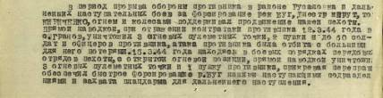

№ записи: 39485709
Звание: ст. сержант
в РККА с 03.02.1943 года
Место призыва: Краснояружский РВК, Курская обл., Краснояружский р-н
34/н 21.05.1945 Орден Красной Звезды
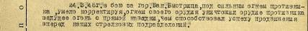

Учётная карточка №2:
№ записи: 20766438
Звание: ст. сержант
в РККА с 1941 года
Место призыва: им. 26 Комиссаров РВК, Грузинская ССР, г. Тбилиси, им. 26 Комиссаров р-н
28/н 31.12.1943 Орден Отечественной войны II степени

Приказ подразделения
№ записи: 20766433
№: 28/н от: 31.12.1943
Издан: 50 ск 40 А 1 Украинского фронта /
Архив: ЦАМО
фонд: 33
опись: 686044
ед.хранения: 3852
